Oficio Nº 16.321

jsk/mrb
S.141ª/368ª

VALPARAÍSO, 5 de marzo de 2021

La Cámara de Diputados, en sesión de esta fecha, rechazó, en su totalidad, el proyecto de reforma constitucional de ese H. Senado, que amplía a dos días el plazo para celebrar las próximas elecciones municipales, de gobernadores regionales y de convencionales constituyentes, correspondiente a los boletines N^{os} 14.064-07, 14.062-07 y 14.063-07, refundidos.
A S.E. LA
PRESIDENTA DEL
H. SENADO

En razón de lo anterior, esta Corporación acordó que los diputados y las diputadas que se indican a continuación concurran a la formación de la Comisión Mixta que debe formarse de acuerdo a lo preceptuado en el artículo 70 de la Constitución Política de la República:

- don Juan Antonio Coloma Álamos
- doña Karin Luck Urban
- doña Andrea Parra Sauterel
- doña Joanna Pérez Olea
- don Luis Rocafull López

Lo que tengo a honra decir a V.E., en respuesta a vuestro oficio Nº 114/SEC/21, de 3 de marzo de 2021.

Acompaño la totalidad de los antecedentes.
Dios guarde a V.E.

FRANCISCO UNDURRAGA GAZITÚA
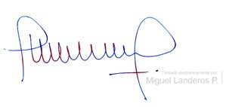
Presidente (A) de la Cámara de Diputados

MIGUEL LANDEROS PERKIĆ
Secretario General de la Cámara de Diputados

